Modèle à imprimer: Moulin à paroles


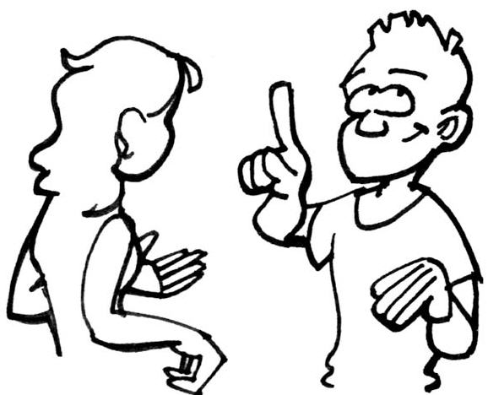
Moulin à paroles
Moulin à paroles
Questions A:
- Qui s’est levé le plus tôt ce matin?
- Qui a le plus de frères et sœurs?
- Qui a son anniversaire en premier?

Questions B:
- Quand aimes-tu participer à la leçon d’éducation physique?
- Qu’aimes-tu faire pendant la leçon d’éducation physique?
- Y a-t-il un sport que tu aimerais apprendre?

- Quels sont les points forts de l’enseignant(e) pendant les leçons d’éducation physique?
- Que pourrait-il/elle améliorer?

- En tant que classe, comment pourrions-nous contribuer à rendre les leçons d’éducation physique plus amusantes?
Questions A:
- Qui s’est levé le plus tôt ce matin?
- Qui a obtenu la meilleure note en pédagogie du sport lors
de la formation d’enseignant(e) d’éducation physique?
- Qui a son anniversaire en premier?

Questions B:
Accents personnels
- Nomme une caractéristique d’un bon enseignement de l’éducation physique qui te tient à cœur
- Nomme une caractéristique d’un mauvais enseignement de l’éducation physique qui t’énerve depuis toujours

Perspectives
- Que diraient tes élèves sur les points forts/faibles de ton enseignement?

Développement de l’enseignement en équipe
- Dans quel domaine/critère tes collègues/ton collège est-il particulièrement bon/ où se situe le potentiel d’amélioration?

